**南通市2024届高三第二次调研测试**

**地理**

**注意事项**

**考生在答题前请认真阅读本注意事项及各题答题要求：**

**1．本试卷共8页，满分为100分，考试时间为75分钟。考试结束后，请将答题卡交回。**

**2．答题前，请务必将自己的姓名、准考证号用0.5毫米黑色墨水的签字笔填写在试卷及答题卡的规定位置。**

**3．请认真核对监考员在答题卡上所粘贴的条形码上的姓名、准考证号与本人是否相符。**

**4．作答选择题，必须用2B铅笔将答题卡上对应选项的方框涂满、涂黑；如需改动，请用橡皮擦干净后，再选涂其它答案。作答非选择题，必须用0.5毫米黑色墨水的签字笔在答题卡上的指定位置作答，在其它位置作答一律无效。**

**5．如需作图，必须用2B铅笔绘、写清楚，线条、符号等须加黑、加粗。**

**一、单项选择题：共23题，每题2分，共46分。每题只有一个选项最符合题意。**

图1为“2024年元旦部分地区北京时间整点时刻晨线位置示意图”。读图回答1～3题。

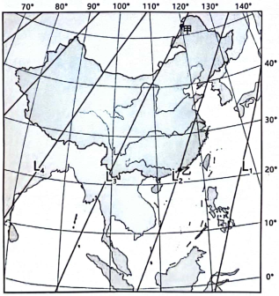

图1

1．表示北京时间8:00的晨线是（ ）

A．L₁ B．L₂ C．L₃ D．L₄

2．该日甲、乙两地的昼长差值约为（ ）

A．40分钟 B．1小时20分 C．2小时 D．2小时40分

3．该日，甲、乙两地昼长不等的主要影响因素是（ ）

A．地球形状 B．地球自转 C．距日距离 D．黄赤交角

我国东北地区某河发源于火山口湖泊，冬季湖泊封冻后便无水体溢出。该河全长78.6km，总落差1667m，瀑布多，含沙量少，冬季不冻。流域内平均海拔1034m，森林茂密，玄武岩地层广布。表1为“该河月平均径流量统计表”。据此回答4～5题。

表1

|  |  |  |  |  |  |  |  |  |  |  |  |  |
| --- | --- | --- | --- | --- | --- | --- | --- | --- | --- | --- | --- | --- |
| 月份 | 1月 | 2月 | 3月 | 4月 | 5月 | 6月 | 7月 | 8月 | 9月 | 10月 | 11月 | 12月 |
| 径流量（m³/s） | 4.21 | 4.31 | 4.15 | 4.44 | 4.91 | 5.39 | 8.08 | 6.39 | 5.35 | 5.24 | 4.53 | 4.48 |

4．该河的主要补给类型是（ ）

A．雨水 B．积雪融水 C．地下水 D．湖泊水

5．该河冬季不冻的主要影响因素是（ ）

①补给类型 ②河流比降 ③河水深浅 ④植被覆盖

A．①② B．②③ C．③④ D．①④

冻雨是一种灾害性天气。通常是由于冷暖空气势力都很强大，形成对峙形势；高空水汽凝结形成冰晶；下降过程中至2000～3000多米高度的暖气流层融化为液态；而后至冷气流层形成过冷雨滴；到地表遇低于0℃的物体立刻冻结，形成冻雨。图2为“2024年2月4日我国冻雨区域预警图”。据此回答6～8题。

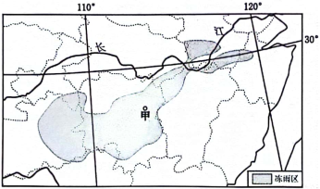

图2

6．该日，冻雨影响范围较大的省级行政区有（ ）

A．渝、黔 B．黔、湘 C．湘、赣 D．赣、渝

7．与本次冻雨形成时气温垂直变化最相符的是（ ）

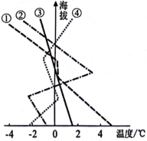

A．① B．② C．③ D．④

8．该日，甲地近地面、2000～3000多米高度风向分别为（ ）

A．偏北风、西南风 B．偏西风、东南风 C．偏北风、偏东风 D．偏西风、偏东风

北冰洋海平面气压场主要受波弗特高压和冰岛低压影响，高低压之间形成贯穿北冰洋中部的穿极风。反气旋和穿极风分别驱动表层海水，形成波弗特环流和穿极流，沿途输送了大量海冰。穿极流流速随穿极风的季节变化而变化。图3为“波弗特环流和穿极流分布示意图”。据此回答9～11题。

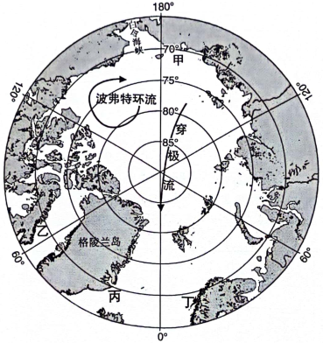

图3

9．波弗特高压中心位置约为（ ）

A．72°N，160°E B．72°N，160°W C．76°N，145°W D．76°N，145°E

10．表示穿极流流速季节变化的曲线是（ ）

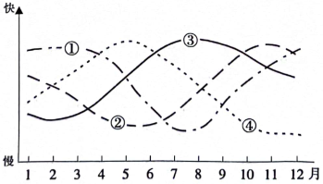

A．① B．② C．③ D．④

11．甲～丁四处受海冰影响最小的是（ ）

A．甲 B．乙 C．丙 D．丁

某谷地位于黄土高原和毛乌素沙地的过渡地带。图4为“该谷地植被分布示意图”。据此回答12～14题。

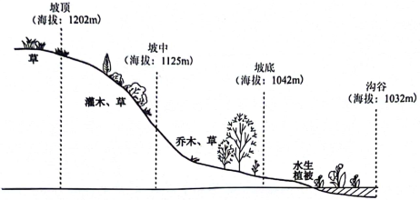

图4

12．坡顶到沟谷植被变化体现了（ ）

A．纬度地带性分异规律 B．垂直分异规律

C．干湿度地带性分异规律 D．地方性分异规律

13．影响该谷地植被分异的主要因素是（ ）

A．热量条件 B．降水状况 C．坡度陡缓 D．土壤组分

14．该地地带性植被的主要特征是（ ）

A．群落结构复杂 B．季相变化明显 C．植株粗壮茂密 D．叶面宽大肥厚

研究人口时空演化特征有利于促进区域可持续发展。图5为“2013～2017年珠江—西江经济带人口密度年均变化图”。据此回答15～17题。

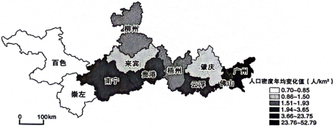

图5

15．2013～2017年该经济带内人口（ ）

A．增长方式单一 B．增长速率相近 C．分布差异减小 D．集聚程度增强

16．南宁和崇左人口密度年均变化存在差异的主要影响因素是（ ）

A．距广州远近 B．城镇化水平 C．家庭生育观 D．水运通达度

17．为优化人口分布格局，该经济带应（ ）

A．加强区域分工协作 B．加快自然资源开发

C．遏制人口快速流动 D．改善上游生态环境

某千年堡垒古村位于摩洛哥南部山区的独立山丘上，该处曾是古代重要关口，守卫着穿越撒哈拉沙漠的重要商路。村落以土坯建筑、迷宫般的街道和高大城墙为特色，是世界文化遗产，成为电影取景和旅游胜地。近年来，村民集体搬迁至山坡下乌尼拉河对岸的新村。图6为“该古村及新村景观”。据此回答18～20题。

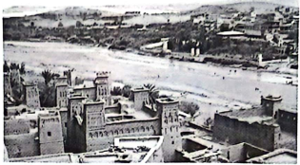

图6

18．该村建设初期的主要功能是居住和（ ）

A．防御外敌 B．商业贸易 C．文化传播 D．手工制作

19．该村现代服务业蓬勃发展的主要区位因素是（ ）

A．地理位置 B．资源禀赋 C．产业基础 D．配套服务

20．在乌尼拉河对岸建设新村，对古村的主要影响是（ ）

A．改善人居环境 B．传承民俗文化 C．保护传统建筑 D．方便对外联系

江苏省拥有漫长的海岸线，多为淤泥质海岸，滩涂广阔，开发历史悠久，其土地利用受自然和人类活动共同影响。图7为“元明时期以来江苏海岸线变迁示意图”。据此回答21～23题。

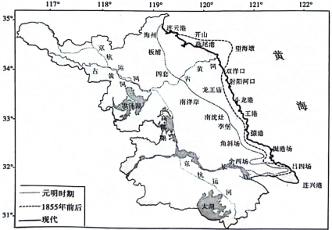

图7

21．江苏沿海北部岸线发生变化的主要原因是（ ）

A．气候变化 B．河道变迁 C．地壳运动 D．风暴侵扰

22．自元明时期以来，江苏沿海滩涂主要利用方式的演变顺序是（ ）

A．垒灶煮盐、垦荒植棉、围海养殖、临海工业

B．垦荒植棉、垒灶煮盐、临海工业、围海养殖

C．垦荒植棉、围海养殖、垒灶煮盐、临海工业

D．垒灶煮盐、垦荒植棉、临海工业、围海养殖

23．为促进江苏沿海滩涂的可持续利用，应（ ）

A．禁止滩涂养殖 B．外迁临海工业 C．限制围滩造陆 D．实施铺沙护滩

**二、非选择题：共3题，共54分。**

24．阅读材料，回答下列问题。（18分）

材料一 金沙江上游巴塘段位于青藏高原东南缘，属干热河谷，区内有两条活动断裂带。该河段曾因大型滑坡堵江，形成古堰塞湖。该湖存在上千年后发生了漫顶式溃决，在下游形成大规模堆积体，堰塞坝溃决后仍有部分残留于金沙江两侧。

材料二 图8为“该古滑坡及其周边区域遥感影像图”。

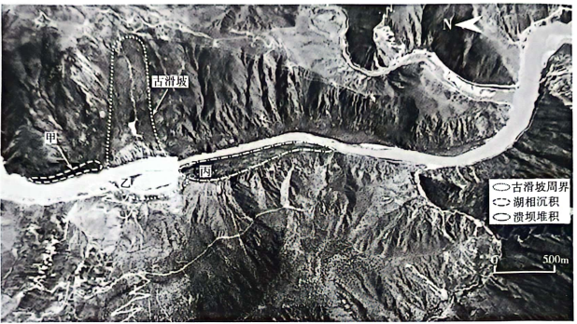

图8

（1）描述该河谷地貌景观特征。（6分）

（2）简析古堰塞体产生的主要条件。（6分）

（3）推测甲、乙、丙堆积体形成的先后顺序并指出乙较甲堆积物特征的差异。（6分）

25．阅读材料，回答下列问题。（18分）

材料一 刚果（金）位于非洲中西部，2023年人口达1.02亿，以农业、采矿业为主。该国拥有全球规模最大、品位最高、可露天开采的铜钴矿，开发前景巨大。图9为“刚果（金）铜钴矿分布区位置示意图”。

材料二 铜、钴都属于战略性矿产资源，广泛应用于航空航天、新能源、电子电器等行业。我国铜、钻资源对外依存度高，洛阳钼业积极融入“一带一路”建设，投资刚果（金）某铜钴矿开发项目，业务范围覆盖铜、钴矿石的勘探、开采、提炼、初级加工和销售。

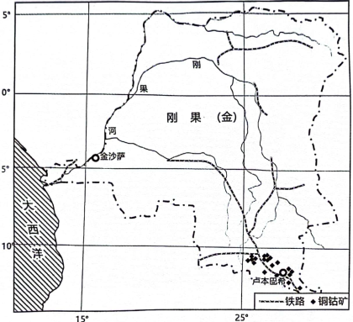

图9

（1）从生产成本的角度，简述洛阳钼业在刚果（金）投资该项目的有利区位条件。（6分）

（2）简析洛阳钼业在刚果（金）投资该项目对当地产业发展的有利影响。（6分）

（3）说明洛阳钼业在刚果（金）投资该项目对保障我国国家安全的意义。（6分）

26．阅读材料，回答下列问题。（18分）

材料一 我国境内的帕米尔高原由高原山地和山间盆地构成。高原山地海拔超过5000m；山间盆地海拔3200～4200m，年降水量仅75～100mm。当地种植业规模很小，以游牧业为主，牧民在不同海拔间转场放牧。

材料二 图10为“我国境内的帕米尔高原山间盆地湿地景观”。

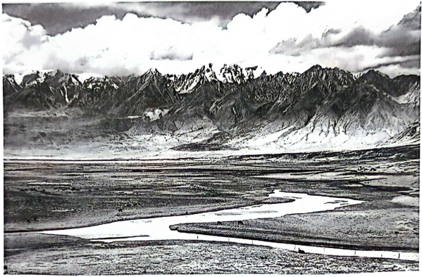

图10

（1）简析该区域山间盆地种植业规模小的自然原因。（6分）

（2）有学者认为，当地游牧生产方式体现了人与自然和谐发展。试阐释这一观点。（6分）

（3）为因地制宜发展农业，提高农民收入，你认为当地可采取哪些农业技术措施？（6分）

**2024届高三第二次调研测试**

**地理参考答案及评分标准**

**一、选择题：共23题，每题2分，共46分。**

1．C 2．D 3．D 4．C 5．A 6．B 7．B 8．A 9．C 10．A

11．D 12．D 13．D 14．B 15．D 16．B 17．A 18．A 19．B 20．C

21．B 22．A 23．C

**二、非选择题：共3小题，共54分。**

24．（18分）

（1）山高谷深；峭壁耸立；河谷呈“V”形（6分）

（2）断裂构造发育，地壳运动频繁；气候干热，风化作用强烈；碎石物质多；（任答2点，得4分）河谷陡峻，坡面物质不稳，滑坡堵江形成堰塞体（2分）

（3）乙、甲、丙（2分）粒径大；大小混杂；厚度大（任答2点，得4分）

25．（18分）

（1）铜钴矿埋藏浅、储量大、品位高，开采和提纯成本低；劳动力丰富且廉价；土地成本低；靠近原料地，原料运输成本低（任答3点，得6分）

（2）提高铜钴产业技术水平；延长产业链；带动生产性服务业发展；优化产业结构（任答3点，得6分）

（3）拓宽进口渠道，保障战略性资源安全；保障相关产业原料供给，维护经济安全；加强与投资国共建共享，构建稳定的国际环境，保障国防安全（6分）

26．（18分）

（1）海拔高，热量不足；冻土广布；夏季河水泛滥，易积水；蒸发旺盛，盐土广布（任答3点，得6分）

（2）有高寒草甸，宜发展高寒畜牧业；牧草稀疏，载畜量有限，需逐草游牧；不同海拔牧草生长期不同，需转场轮牧；转场放牧有利于保护和持续利用草场资源（任答3点，得6分）

（3）培育良种牲畜；种植耐寒适生牧草；发展设施农业（6分）